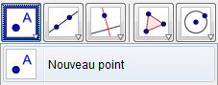 Clique sur le menu "Points" puis sur "Nouveau Point". Place deux points A et B n'importe où.

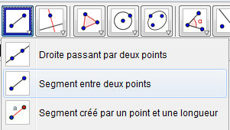 Dans le menu ligne, clique sur "Segment entre deux points". Trace le segment [AB].

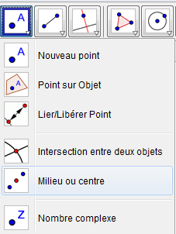 Dans le menu "Points", clique sur "Milieu ou centre". Clique ensuite sur le segment [AB] pour placer le point C, milieu de [AB].

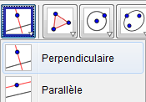 Clique sur le menu "Lignes particulières" puis "Perpendiculaire". Place une droite perpendiculaire à [AB] passant par C.

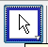 Clique sur l'icône "Déplacer".

1) Essaye de déplacer les points A, B et C. Lesquels peux-tu déplacer directement ? Lesquels ne peux-tu pas déplacer directement ? Pourquoi ?

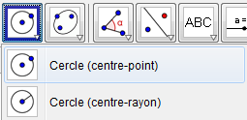 Clique sur le menu "Cercles" puis "Cercle (centre-point). Clique d'abord sur le point C puis sur le point A pour faire un cercle de rayon [CA].

2) Le cercle passe t-il par le point B ?

Clique sur l'icône "Déplacer".

3) Déplace le point A. Que se passe-t-il ? Le cercle passe t-il toujours par le point B ? Essaye d'expliquer pourquoi ?

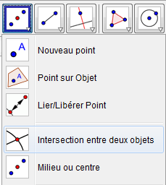 Dans le menu "points", clique sur "Intersection entre deux objets". Clique sur la droite, puis sur le cercle.

4) Combien de points sont-ils créés ? Pourquoi ?

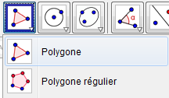 Dans le menu "polygone", clique sur "Polygone". Trace le polygone AEBD.

5) Quelle est la nature du polygone AEBD ?

Clique sur l'icône "Déplacer".

6) Essaye de déplacer tous les points de la figure : quels sont ceux que tu peux bouger directement et ceux que tu ne peux pas bouger directement ?

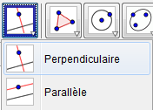 Dans le menu "lignes particulières", clique sur "perpendiculaires". Trace une droite perpendiculaire à [AB] passant par B.

7) Que peux-tu dire de la nouvelle droite et de la droite (CE) ?

Clique sur l'icône "Déplacer".

8) Déplace le point B n'importe où ? La réponse que tu as donnée à la question 7 est-elle toujours vrai ?

Défi !

Essaye de reproduire la figure de l'exercice de ce matin :

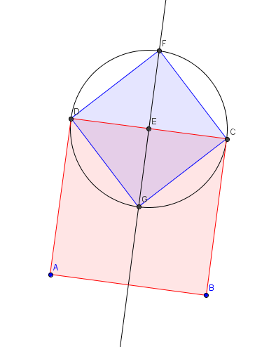

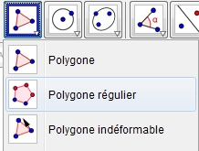Pour commencer, tu peux tracer le carré ABCD grâce à l'outil "Polygone régulier".

